**

**FACULTAD:** Ingeniería

**ALUMNOS**: Manriquez Arriola Luis Eduardo

Céspedes Agip Pool Angel

Fernandez Castañeda Jorge Paul

**ASIGNATURA**: PPROGRAMACION II

**PROFESOR**: CORONEL CASTILLO ERIC GUSTAVO

**Tema:** Log

**TÍTULO**: Sistema Bancario PolBank

**Identificación del problema**

Muchas instituciones bancarias no disponen de una aplicación con registro exacto nuestra propuesta es brindar una mejor experiencia de registros brindando fecha y hora en cada registro, como cada actividad.

**Planteamiento de solución**

Crearemos un file php con la ayuda de un programa de apache (wamp server) nos ayudara a simular sistema bancario vía online, donde cada usuario tendrá la opción de iniciar sesión o registrarse, una vez ingresado la usar y la contraseña del usuario en perspectiva se le dará la opción de registrar sus datos personales eh irán a la base datos creada en un archivo MySql.

**Cómo se va a implementar la solución**

El registro de errores del servidor, cuyo nombre y ubicación se especifica en la directiva ErrorLog, es el más importante de todos los registros. Apache enviará cualquier información de diagnóstico y registrará cualquier error que encuentre al procesar peticiones al archivo de registro seleccionado. Es el primer lugar donde tiene que mirar cuando surja un problema al iniciar el servidor o durante su operación normal.

**Objetivo general**

Es brindar un mejor método de registro en código php con el fin de mejorar el código de registro.

Mostrar un reporte tanto de los movimientos de la cuenta,como otros.

Asegurar al usuario/cliente una buena experiencia al revisar su cuenta.

**Objetivo especifico**

Realizar una investigación con una duración de 4 semanas en la cual se les aplique una mejor rendimiento de registro.

**Marco teórico**

Se puede escribir un log de muchas maneras, podría ir a una base de datos, a un archivo, o a otro servidor

Primero nos vamos a crear un método para escribir el log. Podemos verlo en el siguiente trozo de código. Le pasamos dos valores, el primero es la cadena a escribir y el segundo es el tipo de error.

El tipo de error es un String que podemos escribir lo que queramos, pero lo normal es escribir algunos de los valores descritos en el comentario del método ( Info, Error, Warn, Debug, Critical).

**Ventajas**

Alternativamente, si desea sacar un mejor rendimiento y estabilidad de Apache, entones puede tomar ventaja del mismo sistema de FPM que usa nginx y utilizar el worker MPM o el event MPM con mod_fastcgi o mod_fcgid. Esto le proporcionara una configuración eficiente en memoria y mucho más rápida, aunque será más difícil crear una nueva configurar.

**Desventaja**

La desventaja es que nunca sabe qué tipo de alboroto crearan sus inquilinos vecinos; La sobrecarga del servidor y los huecos abiertos de seguridad serían sus preocupaciones principales. Por esta razón, es recomendable evitar este tipo de servicios si el presupuesto de su proyecto lo permite.

**Implementación de la solución planteada**

Hemos planeado y desarrollado la solución adecuadamente, la implementación debería ser una actividad rutinaria. Durante la fase de ideación, evaluamos y documentamos el entorno informático y el log, incluida la información acerca de los registros y las ubicaciones físicas. Durante la fase de planeamiento, los equipos crearon el plan de implementación con detalles más específicos y actualizados acerca de la implementación. Ahora que las actividades de desarrollo han terminado, nosotros vamos a actualizar el plan de implementación de nuevo con la información más actual que tienen y usarla para entregar la solución a los usuarios.

El desarrollo del programa se realizo con varias carpetas, las cuales mencionaremos algunas

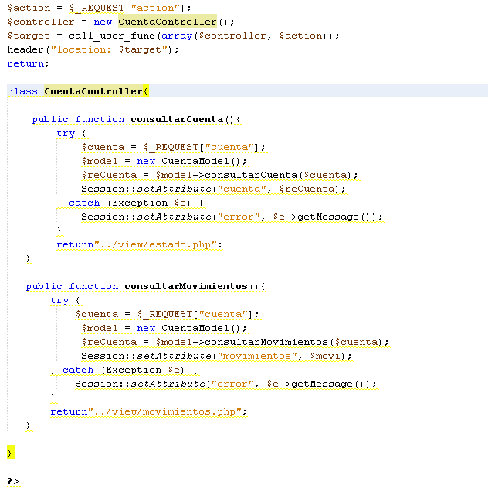

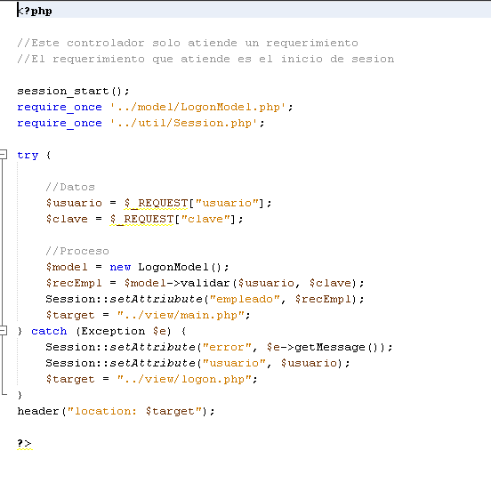

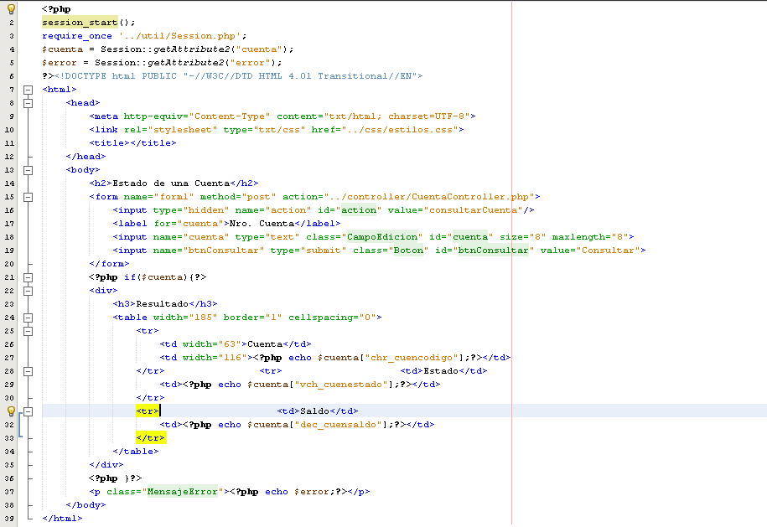

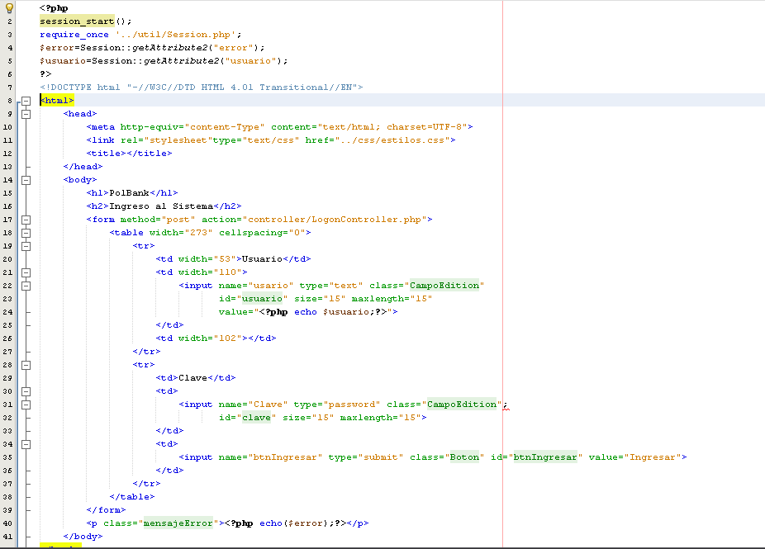

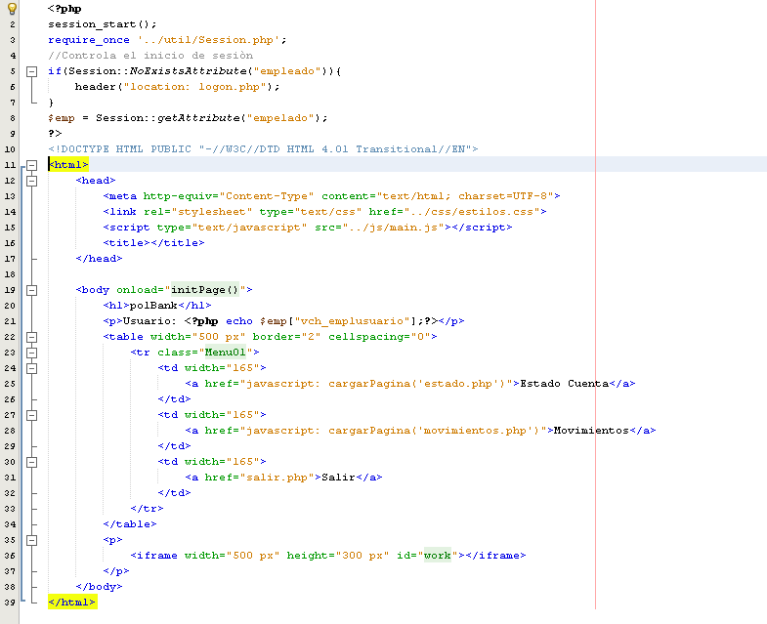

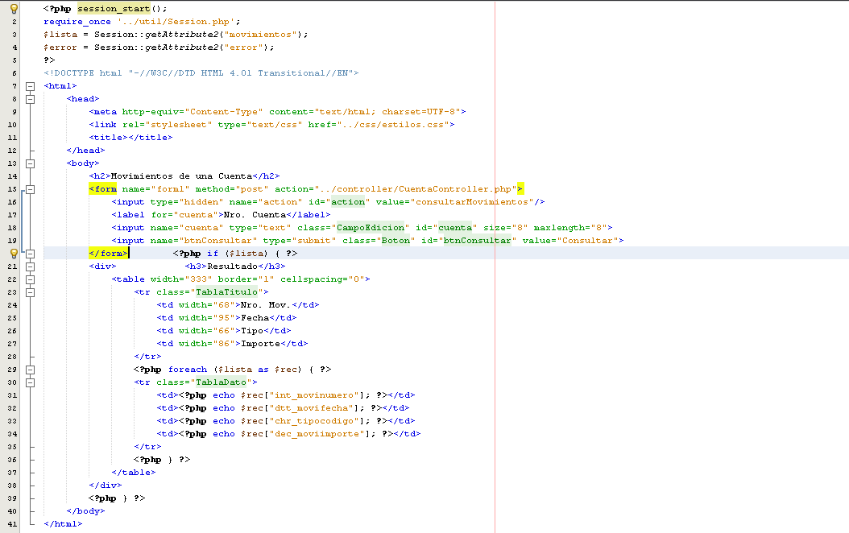

**Conclusiones**

Esta aplicación servirá de gran ejemplo para las nuevas empresas o instituciones nacionales que quieran implementar este tipo de registros precisos de sus clientes, con rapidez y eficacia. También complaciendo a los cliente ya que es una interfaz muy sencilla.